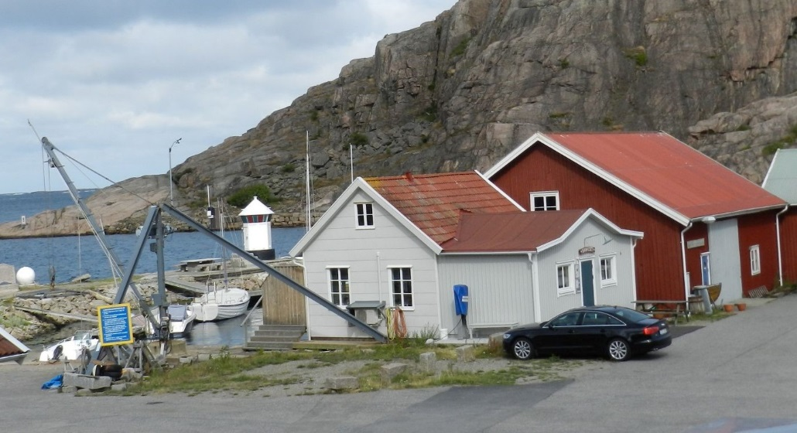
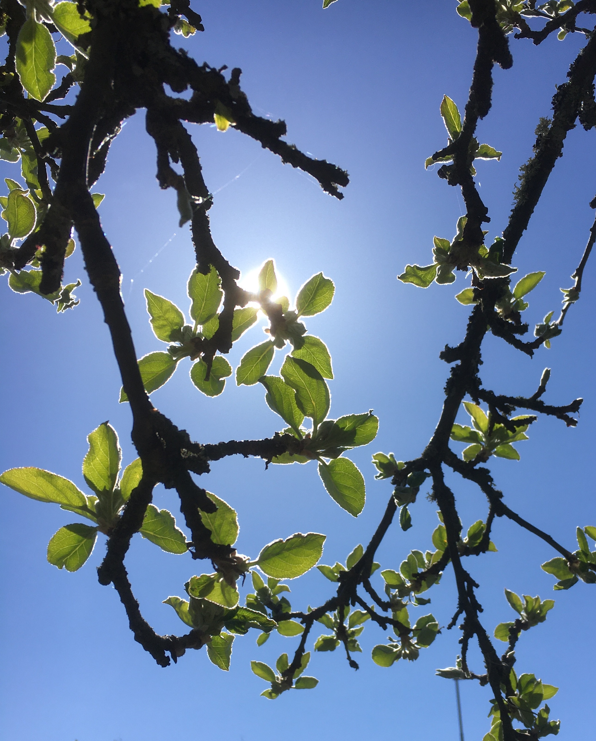
MÅNADSMÖTE
I BADHUSET!
ONSDAG 7 MAJ 2026 - KL. 17.00.
”ÄLDREOMSORG I SOTENÄS!”
MARIA HAGSTEDT BERÄTTAR.
……….
KAFFE OCH DOPP.
LOTTERI PÅ SKÄNKTA PAKET.
VÄLKOMMEN!
SYFÖRENINGEN LJUS, ULEBERGSHAMN.
www.syforeningenljus.se
MÅNADSMÖTEN 1:A ONSDAGEN I MÅNADEN – FEB.- MAJ o SEP.- DEC.
HYR BADHUSET - MED PLATS FÖR 40 PERSONER!

